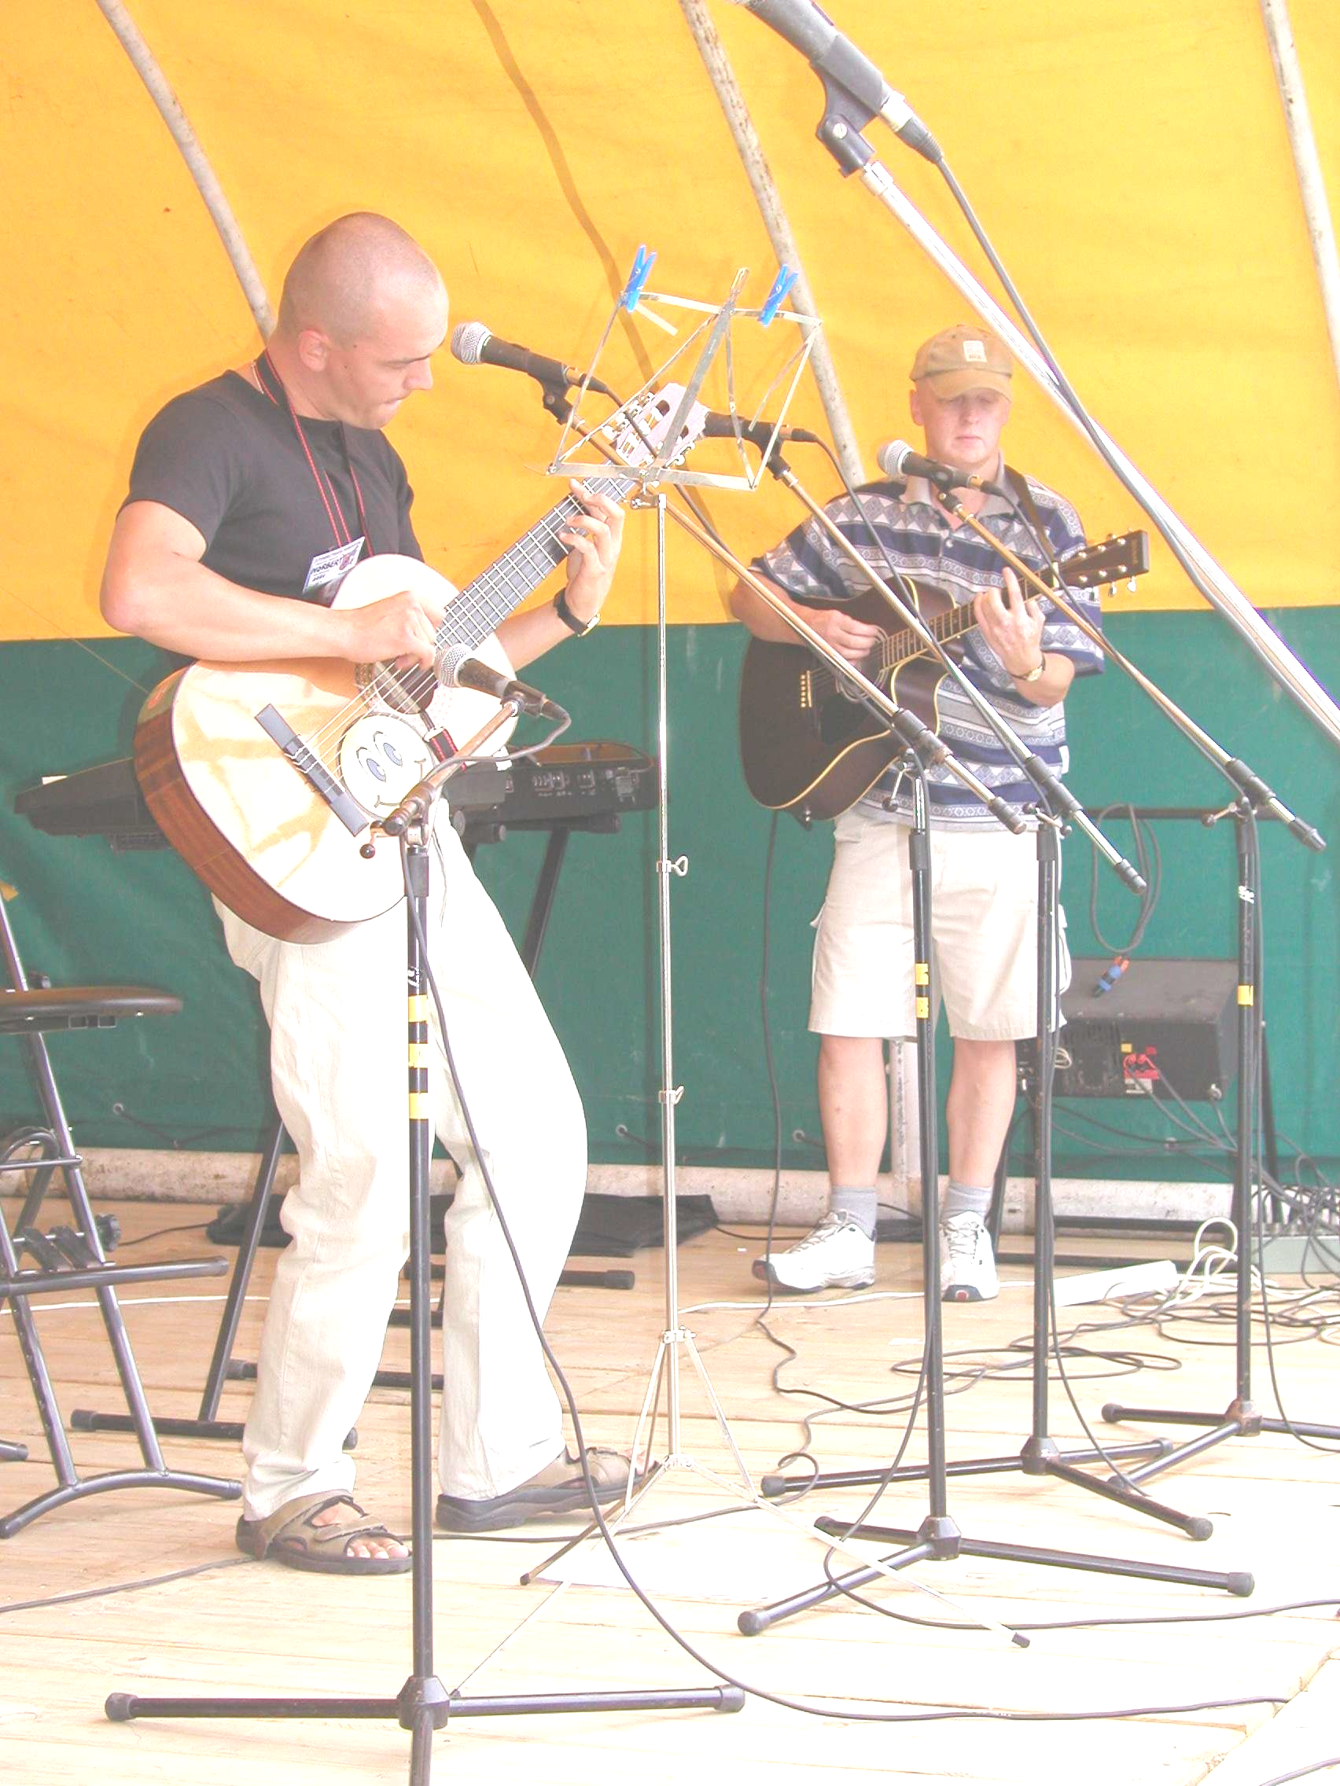
MUZYCZNY PIKNIK
Zaproszenie

Gmina Oborniki Śląskie

